

**养花种草**

**小组合作学习单（2）**

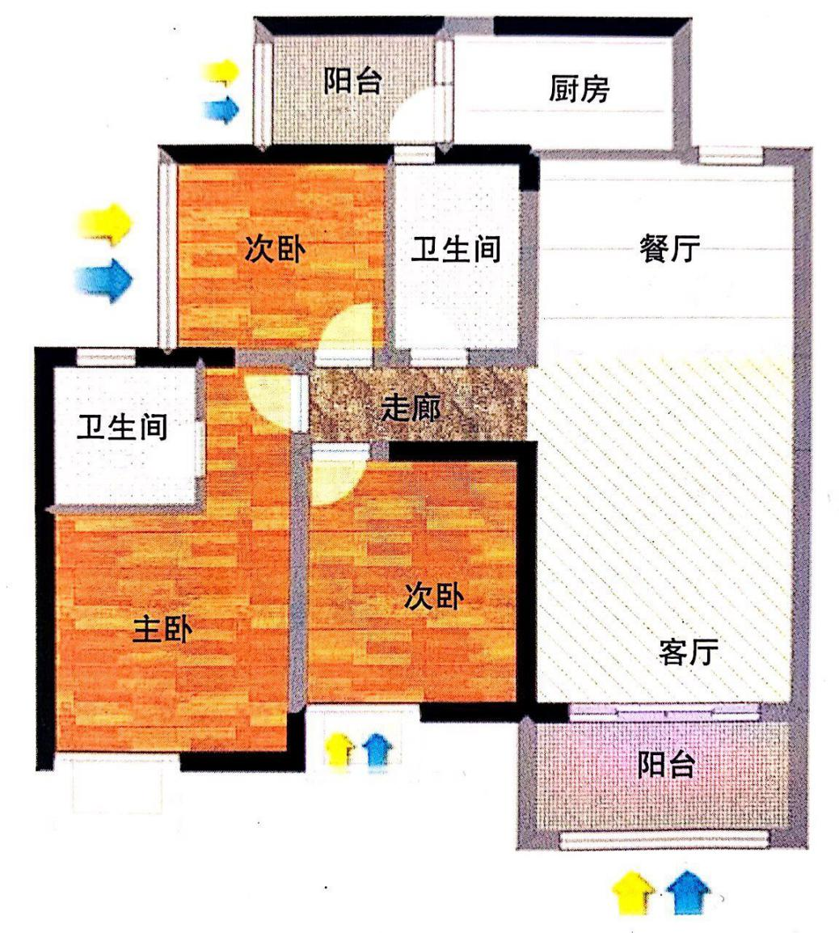 下面是小红同学家的平面图。你认为小红同学家的什么地方适合放置花草？适合放置哪种花草？借助资料袋，小组合作讨论后，请在图中的具体位置标示出来。